PRÁCTICA 5:
OBJETIVO: Asociar/Agregar discos y particionar desde MV.

AGREGAR:
DISCO01.VDI 10Gigabytes
DISCO02.VDI 10Gigabytes
DISCO03.VDI 10Gigabytes

PARTICIONAR

PASO 1: Administrar discos GUI (Interfaz de usuario gráfica/Interfaz gráfica de usuario).

Este equipo (Clic Derecho): Y hacemos clic en Administrar
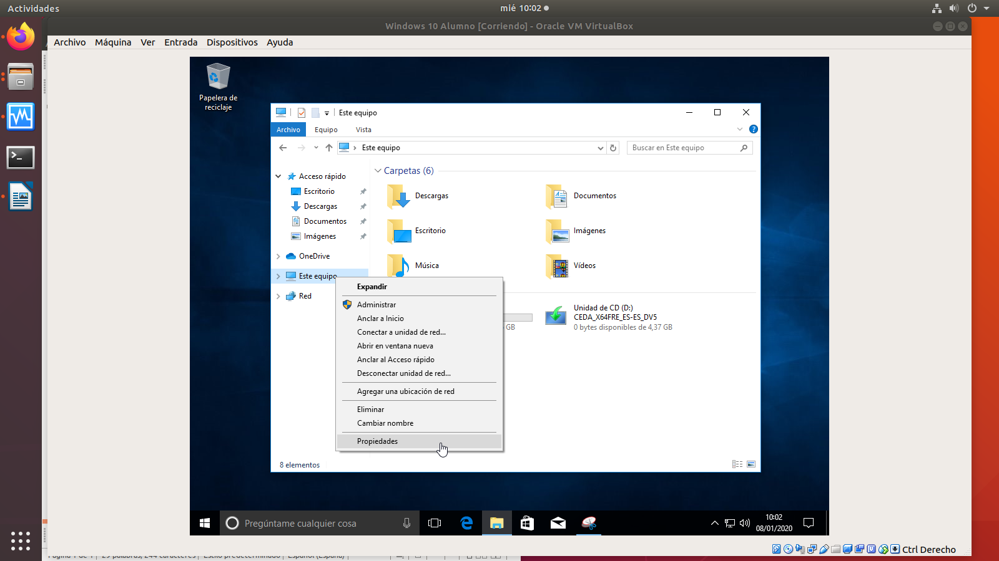
Se nos abre una ventana
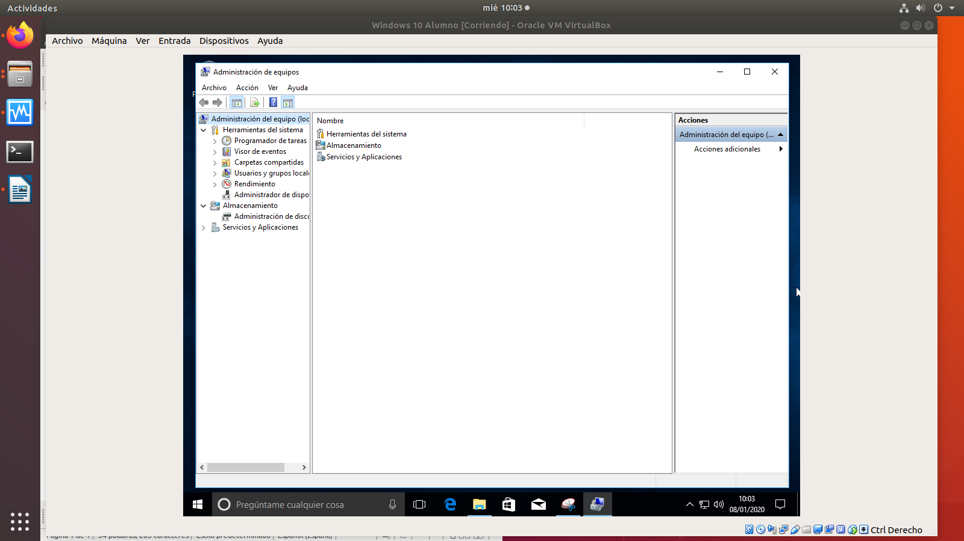

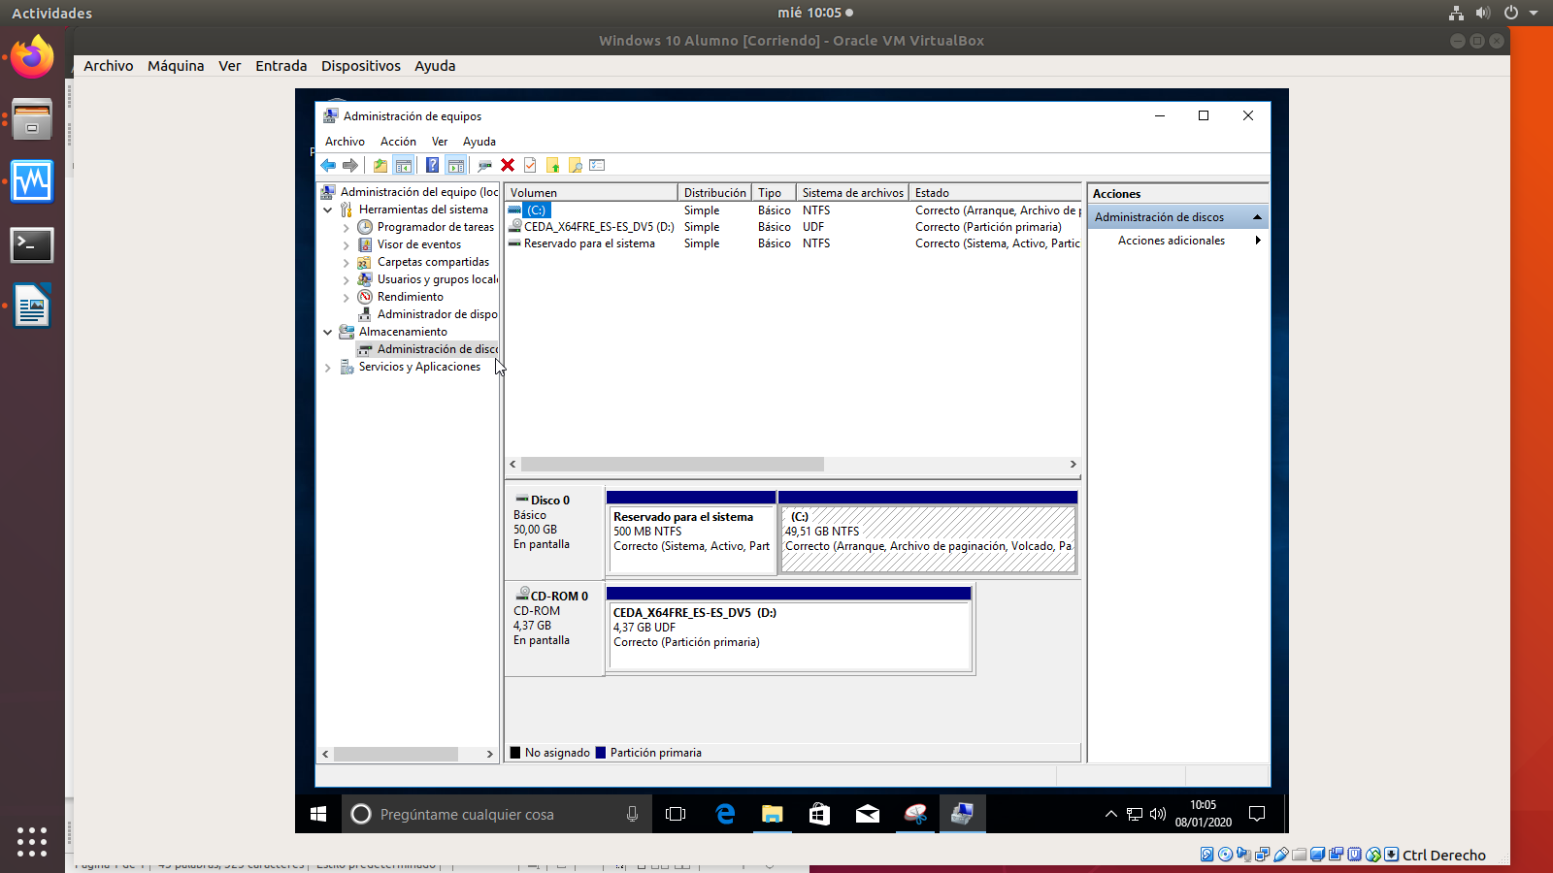
Accedemos a administración de discos:

